

*Jesenji semestar, 2023/24*

*PREDMET: SE322 INŽENJERSTVO ZAHTEVA*

***TEMA:***

**Online platforma za podršku rada auto škole**

Domaći zadatak: **11**

Ime i prezime: **Jovan Pavković**

Broj indeksa: **4442**

# Tekst domaćeg zadatka:

Za sistem na kome radite od DZ01, odredite nefunkcionalne zahteve zasnovane na atributima kvaliteta koji su analizirani u ovoj lekciji. Opredelite se za dva atributa kvaliteta i navedite odgovarajuće zahteve za koje ste procenili da je neophodno zadovoljiti ih.

# Rešenje zadatka:

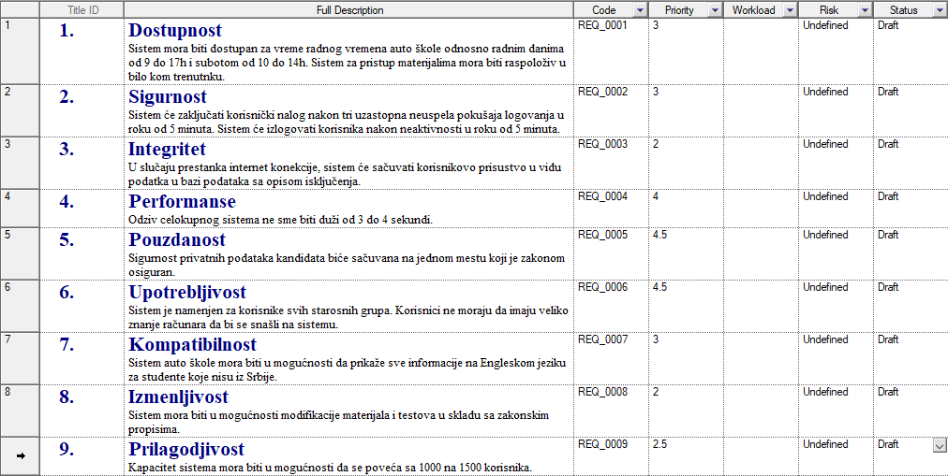

Od navedenih nefunkcionalnih zahteva koji su prikazani na slici, oni sa najvećim prioritetom su upotrebljivost I pouzdanost. Upotrebljivost zbog toga što pri razvoju sistema, on će se razvijati za veliku grupu korisnika različitih starosnih grupa kao I različitih poznavanja računarstva, samim tim treba razviti sa tim oprezom. Pored toga, zahtev sa najvećim prioritetom je pouzdanost kao atrbiutom kvaliteta koji je od značaja pri korišćenju gde se privatnost kandidata čuva zakonom u bazi podatka, I ne sme im se pristupiti bez dozvole kandidata.